ICS | 97.180
CCS | Y 73
QB
中华人民共和国轻工行业标准
QB/T 1621—202X
代替 QB/T 1621-2015

家具锁

Furniture lock

202X - XX - XX发布
202X - XX - XX实施
中华人民共和国工业和信息化部 发布

目次
前言 Ⅲ
1 范围 1
2 规范性引用文件 1
3 术语和定义 1
4 产品分类 2
5 要求 3
6 试验方法 8
7 检验规则 17
8 标志、包装、运输、贮存 20
附录A（资料性）机械家具锁、电子智能家具锁常规类型示意图 ...............................21
附录B（资料性）不同等级产品的使用环境条件..............................................22
附录C （资料性）安装边宽、安装中心距、锁头直径........................... .................23

前言
本文件按照GB/T 1.1—2020《标准化工作导则 第1部分：标准化文件的结构和起草规则》的规定起草。
本文件代替 QB/T 1621-2015《家具锁》，与QB/T 1621-2015相比，除结构调整和编辑性改动外，主要技术变化如下：
- 更改了家具锁适用范围定义（见第1章）；
- 增加了规范性引用文件中的相关标准（见第2章）；
- 增加了术语和定义中的电子智能家具锁、错误接受率、错误拒绝率、缩略语，更改了家具锁定义（见3.1、3.5、3.6、3.7、3.8）；
- 产品分类增加了分级、标记。分类中增加了电子智能家具锁，更改了常规类型示图（见附录A），安装边宽、安装中心距、锁头直径（见附录C）（见4.1、4.2、4.3）；
- 保密度增加了数字钥匙组合编码、生物特征鉴别安全，将弹子家具锁、叶片家具锁钥匙不同牙花数、互开率作了合理调整，且项目分级，锁舌伸出长度由保密度调整到牢固度（见5.1.1、5.1.2、5.1.6、5.1.7、5.2.1）；
- 牢固度增加了旋钮抗扭矩、旋钮轴向抗拉力、执手抗扭矩、执手轴向抗拉力、执手抗径向静载荷、识读装置抗压力，且部分项目分级（见5.2.4、5.2.5、5.2.6、5.2.7、5.2.8、5.2.13）；
- 耐用度增加了电子智能家具锁，且项目分级（见5.3）；
- 增加了电子要求中外壳防护等级，功能的信息保存、事件记录、使用权限管理、警示功能，电源的供电方式、电池容量、低电量/低电压指示、电源电压适应范围、应急供电，稳定性，环境适应性的气候环境适应性、机械环境适应性，电池兼容的静电放电抗扰度、射频电磁场辐射抗扰度，电子信息的口令安全要求，防技术开启的防强电场、防强磁场。（见5.4.1、5.4.2.1、5.4.2.2、5.4.2.3、5.4.2.4、5.4.3.1、5.4.3.2、5.4.3.3、5.4.3.4、5.4.3.5、5.4.4、5.4.5.1、5.4.5.2、5.4.6.1、5.4.6.2、5.4.7.1、5.4.8.1、5.4.8.2）；
- 灵活度增加了旋钮开锁力、执手开锁力（见5.5.6、5.5.7）；
- 外观质量增加了表6，耐腐蚀做了合理调整，且项目分级，电子智能家具锁的外露表面件、电镀件外露表面、涂层件外露表面、耐腐蚀、涂层件附着力与机械家具锁要求相同（见5.6.1、5.6.2、5.6.3、5.6.4、5.6.5）；
- 试验方法有较大的调整、补充和细化（见第6章）；
- 检验规则增加了检验项目（见第7章）；
- 包装增加了产品使用说明书（见8.2.3）；
- 增加了机械家具锁、电子智能家具锁的常规类型示意图（见附录A）;
- 增加了不同等级产品的使用环境条件（见附录B）；
- 增加了安装边宽、安装中心距、锁头直径（见附录C）。

本文件由中国轻工业联合会提出。
本文件由全国五金制品标准化技术委员会日用五金分技术委员会（SAC/TC 174/SC1）归口。
本文件起草单位：
本文件主要起草人：
本文件及其所代替文件的历次版本发布情况为：
----1980年首次发布为 SG 206-1980，1992年第一次修订，2015年第二次修订；
----本次为第三次修订。

家具锁
  - 范围
本文件规定了家具锁的 保密度、牢固度、耐用度、电子要求、灵活度、外观质量等要求，描述了相应的试验方法，规定了检验规则、标志、包装、运输和贮存等方面的内容，同时给出了便于规定的产品分类、分级和标记。
本文件适用于家具锁的生产、检验和销售。
其他类似用途的锁具产品的生产、检验和销售参照使用。
  - 规范性引用文件

下列文件中的内容通过文中的规范性引用而构成本文件必不可少的条款。其中，注日期的引用文件，仅该日期对应的版本适用于本文件；不注日期的引用文件，其最新版本（包括所有的修改单）适用于本文件。
GB/T191 包装储运图示标志
GB/T 2828.1 计数抽样检验程序 第1部分：按接收质量限(AQL)检索的逐批检验抽样计划
GB/T 2829 周期检验计数抽样程序及表（适用于对过程稳定性的检验）
GB 4208 外壳防护等级（IP代码）
GB/T 6461 金属基体上金属和其他无机覆盖层经腐蚀试验后的试样和试件的评级
GB/T 9286 色漆和清漆 漆膜的划格试验
GB/T 10125 人造气氛腐蚀试验 盐雾试验
GB/T 15729 手用扭力扳手通用技术条件
GB/T 17626.2-2018 电磁兼容 试验和测量技术 静电放电抗扰度试验
GB/T 17626.3-2023 电磁兼容 试验和测量技术 第3部分：射频电磁场辐射抗扰度试验
GB/T 36920-2018 锁具 术语
  - 术语和定义
GB/T 36920-2018 界定的及下列术语和定义适用于本文件。

家具锁 furniture lock
适用在生活、工作或社会交往活动中具有供人们坐、卧、躺，倚靠，或分隔与装饰空间，或支撑与贮存物品功能家具上的锁。
注：机械家具锁、电子智能家具锁的常规类型示意图参见附录A。
弹子家具锁 pin furniture lock
以弹子作为阻止活动件的家具锁（3.1）。
[来源：GB/T 36920-2018，2.86]
叶片家具锁 lever furniture lock
以叶片作为阻止活动件的家具锁（3.1）。
[来源：GB/T 36920-2018，2.87]
机械密码家具锁 mechanical cipher furniture lock
采用机械密码结构的家具锁（3.1）。
[来源：GB/T 36920-2018，2.88]
电子智能家具锁 electronic intelligent furniture lock
通过电子识别或生物特征处理相关信息控制进行启闭的家具锁（3.1）。
3.6
错误接受率 false acceptance rate
将不同人的样本误认为同一人的比率。
3.7
错误拒绝率 false rejection rate
将同一人的样本误认为不同人的比率。
3.8 缩略语
下列缩略语适用于本文件。
FAR：错误接受率（False Acceptance Rate）
FRR：错误拒绝率（False Rejection Rate）
PIN：个人身份代码（Personal Identification Number）
  - 产品分类、分级和标记
分类
按锁的分类为：机械家具锁、电子智能家具锁。
4.1.2 机械家具锁按结构分为：弹子家具锁、叶片家具锁、机械密码家具锁。
分级
产品的保密度、牢固度、耐用度、耐腐蚀指标分别按由低到高的顺序分为A、B、C三个等级。不同等级产品的使用的环境条件参见附录B。
标记
标记方法
产品型号 | 保密度 | 牢固度 | 耐用度 | 耐腐蚀
标记示例
产品型号 | 保密度 | 牢固度 | 耐用度 | 耐腐蚀
1621 | B | C | B | B
表示一种产品型号1621，保密度为B级，牢固度为C级，耐用度为B级，耐腐蚀为B级的家具锁。
  - 要求
保密度
5.1.1 钥匙不同牙花数
应符合表1的规定。
5.1.2 互开率
互开率应符合表1的规定。
- 保密度
条款号 | 项目 | 单位 | 等级
条款号 | 项目 | 单位 | 弹子家具锁 |  |  |  | 叶片家具锁
条款号 | 项目 | 单位 | A | B | C | A |  | B | C
5.1.1 | 钥匙不同牙花数 | 种 | ≥ 200 | ≥ 750 | ≥ 1 000 | ≥ 150 |  | ≥ 500 | ≥ 1 000
5.1.2 | 互开率 | % | ≤ 2.105 | ≤ 0.920 | ≤ 0.245 | ≤ 0.920 |  | ≤ 0.513 | ≤ 0.245
5.1.3 机械密码家具锁编码数
编码数不应少于900个。
5.1.4 机械密码家具锁开锁
除设定编码外，其它编码应无法开锁。
5.1.5 锁头防拨安全装置
弹子结构的锁头应不少于1项防拨安全装置。
5.1.6 数字钥匙组合编码
电子智能家具锁不同组合编码的电子编码应不少于10⁴个。
5.1.7 生物特征鉴别安全
具有生物特征模块的电子智能家具锁，单模态识别安全错误拒绝率（FRR）小于或等于5%时，错误接受率（FAR）小于或等于1%。
牢固度
锁舌伸出长度
应符合表2规定。
锁舌抗侧向静载荷
锁舌（呆舌、斜舌）在承受表2规定的侧向静载荷后，锁的功能应正常。
蟹钳舌抗拉力
蟹钳舌在承受表2规定的静拉力后，锁的功能应正常。
旋钮抗扭矩
旋钮在承受表2规定的扭矩后，锁的功能应正常。
5.2.5 旋钮轴向抗拉力
旋钮在承受表2规定的轴向拉力后，锁的功能应正常。
5.2.6 执手抗扭矩
执手在承受表2规定的扭矩后，锁的功能应正常。
5.2.7 执手轴向抗拉力
执手在承受表2规定的轴向拉力后，锁的功能应正常。
5.2.8 执手抗径向静载荷
执手在承受表2规定的径向静载荷后，锁的功能应正常。
5.2.9 锁头固定连接抗拉力
锁头固定连接在承受表2规定的拉力后，锁的功能应正常。
5.2.10 锁头固定连接抗扭矩
锁头固定连接在承受表2规定的扭矩后，锁的功能应正常。
5.2.11 锁芯拨动件抗扭矩
锁芯拨动件在承受表2规定的扭矩后，锁的功能应正常。
5.2.12 铆接牢固度
锁的各铆接件应无松动。
5.2.13 识读装置抗压力
具有按键模块、读卡模块、生物特征模块等识读装置的电子智能家具锁，在识读装置上施加表2规定的静压力并保持60s，卸载后不应产生永久性变形和损坏。
表2 牢固度
条款号 | 项目 | 单位 | 等级
条款号 | 项目 | 单位 | A | B | C
5.2.1 | 锁舌伸出长度 | mm | ≥6 | ≥6 | ≥6
5.2.2 | 锁舌抗侧向静载荷 | N | 200 | 250 | 300
5.2.3 | 蟹钳舌抗拉力 | N | 1 000 | 1 000 | 1 000
5.2.4 | 旋钮抗扭矩 | N·m | 1.5 | 2.0 | 3.0
5.2.5 | 旋钮轴向抗拉力 | N | 140 | 200 | 250
5.2.6 | 执手抗扭矩 | N·m | 2.5 | 3.0 | 4.0
5.2.7 | 执手轴向抗拉力 | N | 200 | 250 | 300
5.2.8 | 执手抗径向静载荷 | N | 200 | 300 | 350
5.2.9 | 锁头固定连接抗拉力 | N | 140 | 200 | 250
5.2.10 | 锁头固定连接抗扭矩 | N·m | 1.6 | 2.0 | 2.6
5.2.11 | 锁芯拨动件抗扭矩 | N·m | 0.7 | 0.7 | 0.7
5.2.13 | 识读装置抗压力 | N | 110 | 110 | 110
5.3 耐用度
弹子家具锁、叶片家具锁、机械密码家具锁、电子智能家具锁在经表3规定的耐用度循环次数试验后，锁的功能应正常。
表3 耐用度
项目 | 单位 | 等级
项目 | 单位 | A | B | C
耐用度 | 次 | 10 000 | 20 000 | 50 000
5.4 电子要求
本条款仅适用于电子智能家具锁。
5.4.1 外壳防护等级
电子智能家具锁的外壳防护等级 B 级应符合GB 4208中IPX2的规定；C 级应符合GB 4208中IPX5的规定。
5.4.2 功能
5.4.2.1 信息保存
电子智能家具锁在断电重新启动后，已注册的识别信息和开锁记录信息不应丢失，当电源恢复正常后，电子智能家具锁应能正常工作。
5.4.2.2 事件记录
联网型电子智能家具锁，对开锁、用户添加或删除等操作应生成相应事件记录，记录内容至少包含时间、用户、事件类型等信息。
5.4.2.3 使用权限管理
电子智能家具锁应具有用户使用权限的管理功能，在添加或删除用户的过程中，应具有相应的授权机制。
5.4.2.4 警示功能
连续若干次（具体次数应在产品说明中规定）实施误操作时，电子部分应有警示信号输出和自动临时锁死机制，且临时锁死时间应不少于90s。
5.4.3 电源
5.4.3.1 供电方式
电子智能家具锁应采用电池、低电压直流供电。
5.4.3.2 电池容量
使用电池供电时，电池容量应能保证电子智能家具锁连续正常启、闭2 000次以上。
5.4.3.3 低电量/低电压指示
采用电池供电的电子智能家具锁应能给出低电量/低电压指示, 给出低电量/低电压指示后的电子智能家具锁应还能正常启、闭不少于50次。 联网型电子智能家具锁应能将低电量/低电压信息上传至客户端应用程序。
5.4.3.4 电源电压适应范围
采用低电压直流供电的电子智能家具锁, 电源电压在额定值的 85%～110% 范围内变化时, 应能正常工作。
5.4.3.5 应急供电
采用电池供电的电子智能家具锁应具有应急供电措施。
5.4.4 稳定性
电子智能家具锁连续通电 120 h，每天进行不少于 30 次的启、闭操作，产品应能正常工作，不应出现误动作、电气故障或机械故障。
5.4.5 环境适应性
5.4.5.1 气候环境适应性
按表4的规定进行各项试验，试验过程中不发生状态改变，试验后锁的功能应正常。
表4 气候环境适应性
项目 | 试验条件 | 时间 | 状态
高温 | 温度：50℃±2℃ | 2h | 工作状态
低温 | 温度：-10℃±2℃ | 2h | 工作状态
恒定湿热 | 温度：40℃±2℃ | 48h | 工作状态
恒定湿热 | 相对湿度：93%±3% | 48h | 工作状态
5.4.5.2 机械环境适应性
按表5的规定进行各项试验，试验前电子智能家具锁处于正常锁闭状态，每项试验后不应出现开启现象且应能正常工作，锁内各机械零件、部件无松动，外壳无变形和损坏。
表5 机械环境适应性
项目 | 试验条件 | 状态
正弦振动 | 频率范围：（10-150）HZ | 工作状态
正弦振动 | 加速度:5m/s² | 工作状态
正弦振动 | 振动方向：X、Y、Z三个轴向 | 工作状态
正弦振动 | 扫频速率：1oct/min | 工作状态
正弦振动 | 扫频周期的数目：1 | 工作状态
冲击 | 峰值加速度A：150m/s² | 工作状态
冲击 | 脉冲持续时间：11ms | 工作状态
冲击 | 冲击脉冲波形：半正弦 | 工作状态
冲击 | 冲击轴向数：6 | 工作状态
冲击 | 每轴向上的脉冲次数：3 | 工作状态
自由跌落 | 跌落高度：1m | 非工作状态
自由跌落 | 几何面数：6 | 非工作状态
自由跌落 | 各个面跌落次数：1次 | 非工作状态
自由跌落 | 是否带包装：是 | 非工作状态
5.4.6 电磁兼容
5.4.6.1 静电放电抗扰度
电子智能家具锁应承受±8 kV 接触放电和±15 kV 空气放电的静电放电抗扰度试验, 试验中电子智能家具锁不应功能失效或误开锁, 试验后应能正常工作。

5.4.6.2 射频电磁场辐射抗扰度
电子智能家具锁应承受80 MHz～1 000 MHz频率范围内，场强为10 V/m，采用1 kHz正弦波进行80%幅度调制的射频电磁场辐射抗扰度试验，试验中电子智能家具锁不应功能失效或误开锁，试验后应能正常工作。
5.4.7 电子信息
5.4.7.1 口令安全要求
具有默认口令的电子智能家具锁，默认口令应在用户注册后失效。
5.4.8 防技术开启
5.4.8.1 防强电场
正常工作的电子智能家具锁在 50 V/m的强电场作用下，试验中及试验后电子智能家具锁不应出现开启现象。
5.4.8.2 防强磁场
正常工作的电子智能家具锁在 0.5 T的强磁场作用下，试验中及试验后电子智能家具锁不应出现开启现象。
5.5 灵活度
5.5.1 钥匙插拔、旋转
钥匙插拔应灵活，无卡滞现象；钥匙插入锁芯旋转灵活，锁开、关无卡阻现象。
5.5.2 锁头钥匙拔出力
弹子家具锁不应大于6N，叶片家具锁不应大于9N。
5.5.3 斜舌关闭力
斜舌关闭力不应大于50 N。
5.5.4 钥匙开锁力
钥匙启、闭开锁力矩不应大于0.65 N·m。
5.5.5 机械密码家具锁的操作
密码机构操作应灵活，定位准确。输入正确的编码，锁开、关无卡阻现象。
5.5.6 旋钮开锁力
旋钮启、闭开锁力矩不应大于1 N·m。
5.5.7 执手开锁力
执手启、闭开锁力矩不应大于2 N·m。
5.6 外观质量
5.6.1 外露件表面
手可接触部位应光滑、无毛刺、不伤手。锁头、钥匙表面应平整光洁，无明显碰痕、划痕、裂纹等缺陷，商标字迹应清晰、端正。
5.6.2 电镀件外露表面
外露表面应色泽均匀，不应有起泡、起层、露底等缺陷。
5.6.3 涂层件外露表面
外露表面应色泽均匀，不应有起泡、脱落等缺陷。
5.6.4 耐腐蚀
锁具的耐腐蚀应符合表6的规定。
表6 耐腐蚀
等级 | 中性盐雾试验持续时间/h | 外露表面的外观评级（R_{A}）
A | 8 | 6级
B | 24 | 6级
C | 48 | 6级
注1：外露表面是指将柜门关闭后，可见的锁具表面。
注2：如外露件面积较小，无法测试或评级，可用试板代替。

5.6.5 涂层件附着力

涂层件附着力应达到GB/T 9286中2级的规定。

注：如涂层件面积较小，无法测试或评级，可用试板代替。

6 试验方法
6.1 试验条件
除特别声明环境条件的试验外，试验应在下列条件下进行：
a) 环境温度：15℃～35℃；
b）相对湿度：25%～75%；
c）大气压力：86 kPa～106 kPa。
6.2 试验主要使用的设备、仪器及工具
试验主要使用以下设备、仪器及工具：
- 精度为±1%的万能试验机(量程为0 N～20 000 N)；
- 锁具耐用度试验机；
- 盐雾试验箱，应符合GB/T 10125的规定；
- 表盘型或电子数显型扭力扳手, 按 GB/T 15729—2008 的要求(量程分别为0 N·m～5 N·m、
0 N·m～10 N·m) ；
- 切割刀具：应符合GB/T 9286的规定;
- 精度为0.02 mm 的游标卡尺或高度游标卡尺(优先选用数显结构)；
- 精度为±0.5%的电子数显式推拉力计(量程为0 N～20 N、0 N～100 N、0 N～500 N)；
- 万能角度尺；
- 专用夹具。
试验用设备、仪器不拘型号，能达到试验目的即可。
6.3 保密度
6.3.1 钥匙不同牙花数
查阅牙花表和检查实物，计算其牙花数的理论值。计算见公式（1）；
$\text{N} \text{=} {\text{a}}^{ \text{b}}$ ……………………………………（1）
式中：
N——钥匙理论牙花数，单位为种；
a——阻止活动件级数，单位为个；
b——钥匙每组牙花的有效阻止活动件数，单位为个。
注1：当阻止活动件为不同类型时，将每种阻止活动件分别按式(1)计算理论牙花数后相乘。
注2：当阻止活动件排列相同，仅钥匙分正反面时，其理论牙花数是按公式(1)计算后的2倍。
6.3.2 互开率
随机抽取规定数量的锁头或锁体，将样本分为5组，由5人进行，在规定的时间内对逐个锁头或锁体进行试开启，开足试开数(见表7)。根据试验后的互开次数计算其互开率，互开率的计算见公式(2)。
…………………………………（2）
式中：
X ——互开率，%；
R ——被开启次数，单位为次；
T ——样本量，单位为个或把。
表7 互开率试验抽样数、试验时间及总试开启次数

项目 | 单位 | 等级
项目 | 单位 | 弹子家具锁 |  |  | 叶片家具锁
项目 | 单位 | A | B | C | A | B | C
样本量T | 把 | 20 | 30 | 50 | 30 | 40 | 50
试验时间 | min | 10 | 16 | 45 | 16 | 30 | 45
总试开启次数T（T-1） | 次 | 380 | 870 | 2 450 | 870 | 1 560 | 2 450

6.3.3 机械密码家具锁编码数
根据按键数、密码轮个数或密码轮转动方向、圈数以及密码轮上的号码数，计算并确定编码数。
6.3.4 机械密码家具锁开锁
抽取5把机械密码家具锁，在设定编码和非设定编码状态下，检查其能否开锁。
6.3.5 锁头防拨安全装置
拆卸剖析锁头，检查有无防拨安全装置。如：加长弹子、异形弹子、锁芯台肩、防拨（销）片、锁芯槽封闭中心线等。
6.3.6 数字钥匙组合编码
按制造商提供的编码方式，计算并确定数字钥匙和/或PIN钥匙的编码组合数。
6.3.7 生物特征鉴别安全
若受试样品中生物特征识别模块为多模态形式，应对每种模态分别进行测试。受试样品标称的单模态生物特征注册容量大于或等于100 时，应按100 数量进行注册。当受试样品标称的单模态生物特征注册容量小于100 时，应按标称的最大数量进行注册。试验过程中需现场采集测试人员生物特征样本，男女人数各占总人数的（50±3）%，年龄在16 岁～60 岁。测试时，测试人员应给予配合，操作行为自然。
试验过程应按以下步骤进行：
a） 清空受试样品中所有用户生物特征样本；
b） 测试人员依次现场注册生物特征样本，并为所有样本按顺序依次分配相应的身份编号；
c) 共进行200 次识别测试，其中包含100 次已注册识别测试和100 次未注册识别测试；
d) 受试样品比对阈值设置为默认值，当已注册识别测试比对结果的相似度阈值小于比对阈值，计
为1 次错误拒绝，当未注册识别测试比对结果的相似度阈值大于或等于比对阈值，计为1 次错误接受；
e) 查看比对结果，记录错误拒绝次数和错误接受次数；
f) 按照公式（3）及公式（4）分别计算错误拒绝率和错误接受率，判定结果是否符合5.1.7的要求。

…………………………………（3）
式中：
FRR ——错误拒绝率；
M ——已注册样本错误拒绝次数，即记录已注册样本不开锁次数。

…………………………………（4）
式中：
FAR ——错误接受率；
N ——未注册样品错误接受次数，即记录未注册样本开锁次数。

6.4 牢固度
6.4.1 锁舌伸出长度
把锁具的所有锁舌完全伸出，用游标卡尺或高度尺测量锁舌顶端至锁舌面板之间的距离。
6.4.2 锁舌抗侧向静载荷
将锁具安装在专用夹具上，锁舌处于完全伸出状态，在距离锁舌面板（3±0.2）mm处分别对锁舌施加规定的侧向静载荷并保持30 s（见图 1），卸载后检查产品状况。

单位为毫米
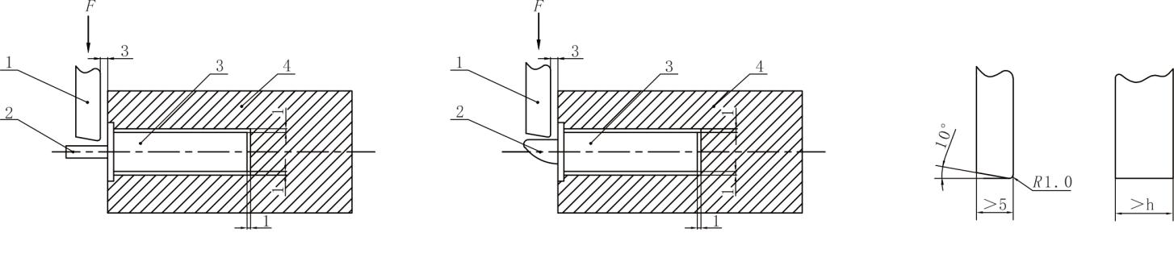

a) 呆舌侧向载荷试验 b) 斜舌侧向载荷试验 c) 试验压头
说明：
1——压头；
2——呆舌或斜舌；
3——锁体；
4——专用夹具；
h——锁舌宽度。
图1 锁舌抗侧向静载荷试验示意图

6.4.3 蟹钳舌抗拉力
将锁具通过夹具安装在拉力试验机上，蟹钳舌处于完全伸出状态，对蟹钳舌施加规定静拉力并保持30s，卸载后检查产品情况。
6.4.4 旋钮抗扭矩
将锁具安装在夹具上并处于锁定状态，在旋钮上施加扭力，使扭矩达到规定值并保持5s，卸载后操作检查产品情况。
6.4.5 旋钮轴向抗拉力
将锁具安装在夹具上，在旋钮上施加规定的轴向静拉力并保持30s，卸载后操作检查产品情况。
6.4.6 执手抗扭矩
将锁具安装在夹具上并处于锁定状态，用专用夹具固定执手，在执手上施加扭力，使扭矩达到规定值并保持5s,弯形执手在距执手轴心50 mm处施加扭力；圆形、方形执手在轴心处作顺时针及逆时针方向施加扭力，卸载后操作检查产品情况。
6.4.7 执手轴向抗拉力
将锁具安装在专用夹具上，在执手上施加规定的轴向静拉力并保持30s，弯形执手在距执手轴心50 mm处施加规定静拉力（见图2）；圆形、方形执手在轴心处施加规定静拉力，卸载后操作检查产品情况。

单位为毫米
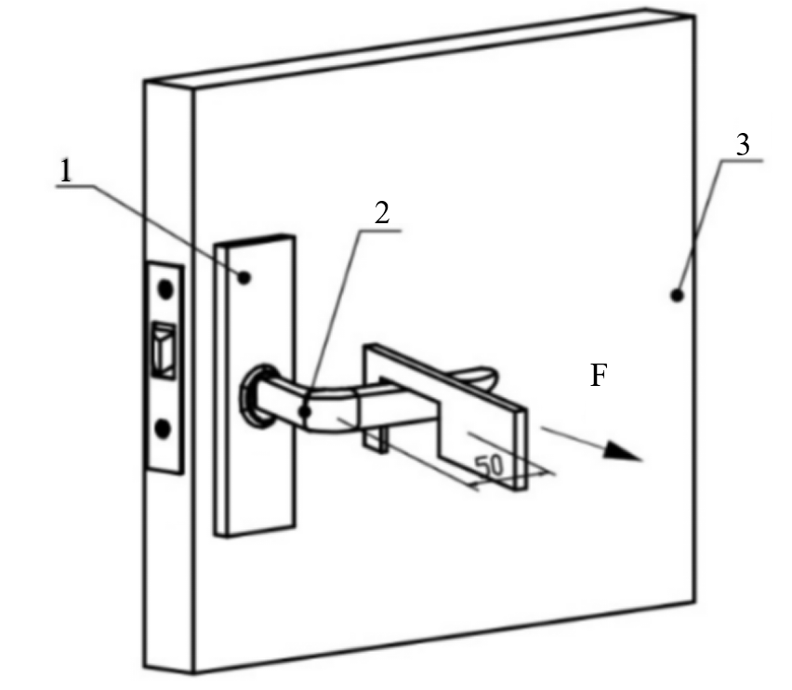

说明：
1——覆板；
2——弯形执手；
3——专用夹具。
图2 执手轴向抗拉力试验示意图
6.4.8 执手抗径向静载荷
将锁具安装在专用夹具上，用专用压头对执手在距夹具表面 50mm位置处，分别施加规定径向静载荷（当在 50mm处无法进行时，则在L位置处施加相应径向静载荷F）并保持30s（见图 3），卸载后操作检查产品情况。F 的计算见公式（5）：
$F=\frac{50}{L}×F_{0}$………………………………………………（5）
式中：
F ——施加的径向静载荷，单位为牛顿（N）；
L ——施加径向静载荷时距夹具表面的距离，单位为毫米（mm）；
F₀ ——规定的径向静载荷，单位为牛顿（N）。
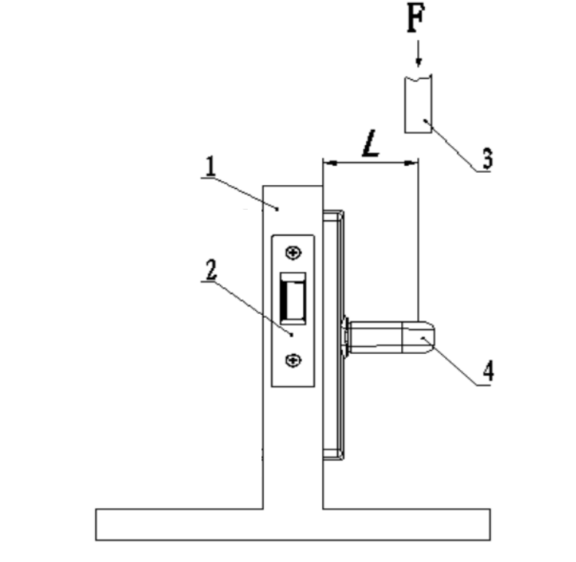

说明：
1——专用夹具；
2——锁具；
3——试验压头；
4——执手。
图3 执手径向静载荷试验示意图

6.4.9 锁头固定连接抗拉力
将锁具固定在夹具上，夹具的一端夹紧锁体，另一端连接锁头沿轴向方向施加规定的静拉力并保持30s，卸载后检查锁头与锁体的接合情况。
6.4.10 锁头固定连接抗扭矩
将锁具安装在夹具上，用扭力扳手夹住锁头施加规定扭力，使扭矩达到规定值并保持规定 5 s，卸载后操作检查产品情况。
6.4.11 锁芯拨动件抗扭矩
将锁具安装在夹具上，钥匙完全插入，用扭力扳手夹住钥匙柄，深度不少于10 mm，分别按顺时针和逆时针方向施加规定的扭力，使扭矩达到规定值并保持5s，卸载后操作检查产品情况。
6.4.12 铆接牢固度
通过手感检查。
6.4.13 识读装置抗压力

在键盘、人体生物特征识别装置、读卡器等识读装置的外壳表面上，放置一直径为177mm的钢质半球（相当于110N的静压力），球面朝下，作用时间持续60s，卸载后操作检查产品情况。
6.5 耐用度
6.5.1 弹子家具锁、叶片家具锁耐用度
将锁具通过夹具安装在锁具耐用度试验机上，试验时仅用一把钥匙进行操作，操作频率应不少于15个循环/min。试验前允许涂抹少许润滑剂，试验过程中途每10 000次后，可停机清理，涂抹少许润滑剂。
每个试验循环为：
- 钥匙插入到锁具中；
- 转动钥匙，使锁具处于解锁状态；
- 操作锁具，使锁具处于完全锁定状态；
- 拔出钥匙，但钥匙的尖端应保留在锁芯槽内并以不接触到第一颗阻止活动件为止，便于下一个循环试验时钥匙的插入。
试验后，检查锁的功能情况。
6.5.2 机械密码家具锁耐用度
将受试样品安装在锁具耐用度试验机上，受试样品模拟正常使用的启、闭操作进行循环试验。
连续进行表3 中规定的启、闭操作次数后，判定结果是否满足5.3 的要求。
6.5.3 电子智能家具锁耐用度
将受试样品安装在锁具耐用度试验机上，施加额定电源电压，检查电气部件和机械部件, 并完成一次启、闭操作，受试样品模拟正常使用的启、闭操作进行循环试验，连续进行表3 中规定的启、闭操作次数后，判定结果是否满足5.3 的要求。
6.6 电子要求
6.6.1 外壳防护等级
按GB 4208中规定的方法进行试验，判定结果是否满足 5.4.1 的要求。
6.6.2 功能
6.6.2.1 信息保存
将受试锁具断电5min后再恢复供电，输入已经注册的识别信息，检查锁具启、闭功能是否正常。
6.6.2.2 事件记录
进行5 次开锁、添加或删除用户操作，并通过查询功能检查受试样品上存储的开启(不包括机械应急锁头开锁)、添加或删除用户等事件记录内容及生成记录的数量，并检查是否保存了最新记录，判定结果是否满足5.4.2.2 的要求。
6.6.2.3 使用权限管理
在受试样品上进行添加、删除用户的操作，同时验证不同权限等级的用户是否具有不同的操作功
能，判定结果是否满足5.4.2.3 的要求。
6.6.2.4 警示功能
在受试样品上连续使用单一钥匙验证方式，累计错误输入超过规定次数，检查是否进入报警状态，并使用秒表记录该解锁方式无效输入状态的持续时间，判定结果是否满足5.4.2.4 的要求。
6.6.3 电源
6.6.3.1 供电方式
对受试样品供电方式进行检查, 判定结果是否满足5.4.3.1 的要求。
6.6.3.2 电池容量
电池在满电量情况下，对受试样品连续进行2 000次启、闭操作，判定结果是否满足 5.4.3.2 的要求。
6.6.3.3 低电量/低电压指示
在受试样品上使用满电量电池进行耐用度测试。测试期间，当受试样品第1 次发出低电量/低电压
提示时开始记录启、闭次数，继续进行耐用度试验，记录受试样品仍能连续启、闭的次数。对于联网型电子智能家具锁，查看与受试样品连接的客户端应用程序是否具有低电量/低电压提示，判定结果是否满足5.4.3.3 的要求。
6.6.3.4 电源电压适应范围
将供电电压分别调整至额定电压值的85%、100%、110% 进行试验，每次试验时间为10 min，在每
个电压值下各进行3 次启、闭操作，判定结果是否满足5.4.3.4 的要求。
6.6.3.5 应急供电
根据产品使用说明书，查看锁具是否有应急供电措施。
6.6.4 稳定性
受试样品在正常工作条件下连续通电120 h，每天进行不少于30 次的锁具启、闭试验，判定结果是否满足5.4.4 的要求。
6.6.5 环境适应性
6.6.5.1 气候环境适应性
6.6.5.1.1 高温
试验设备和程序按照GB/T 2423.2规定的试验 Bb 及以下程序进行：
a) 受试样品应在无包装的状态下，放入具有室温的试验箱内，使受试样品处于正常工作状态，并
尽可能放在试验箱中央，以使受试样品的任何部分和箱壁之间有尽可能多的空间；
b) 箱温按(0.7～1)℃/min 的平均速度(每5 min 的平均值)上升至表 4 的规定值。当受试样品达到温
度稳定后，使受试样品处于正常工作状态，持续时间为2 h。
试验时间达到规定时间后，立即进行锁具的启、闭试验，判定结果是否满足5.4.5.1 的要求。
6.6.5.1.2 低温
试验设备和程序按照GB/T 2423.1规定的试验 Ab 及以下程序进行：
a) 受试样品应在无包装的状态下，放入具有室温的试验箱内，使受试样品处于正常工作状态，并
尽可能放在试验箱中央，以使受试样品的任何部分和箱壁之间有尽可能多的空间；
b) 箱温按(0.7～1)℃/min 的平均速度(每5 min 的平均值) 下降至表4 的规定值。当受试样品
达到温度稳定后，使受试样品处于正常工作状态，持续时间为2 h。
试验时间达到规定时间后，立即进行锁具的启、闭试验，判定结果是否满足5.4.5.1 的要求。
6.6.5.1.3 恒定湿热
试验设备和程序按照GB/T 2423.3的规定及以下程序进行：
a) 受试样品应在无包装的状态下，放入具有室温的试验箱内；
b) 箱温按(0.7～1) ℃/min 的平均速度(每5 min 的平均值)上升至表4 的规定值。当受试样品
达到温度稳定后，再加湿度至(93±3) %，使受试样品处于正常工作状态，持续时间为48 h。
试验时间达到规定时间后，立即进行锁具的启、闭试验，判定结果是否满足5.4.5.1 的要求。
6.6.5.2 机械环境适应性
6.6.5.2.1 正弦振动
试验设备和程序按照 GB/T 2423.10的规定及以下程序进行：
- 受试样品应在无包装的状态下，紧固在振动台上(受试样品的重心应位于振动台面的中心附
近)，应避免紧固受试样品的装置件(螺栓、压板、压条等)在振动试验中产生自身共振；
b) 受试样品按表5 中规定的条件进行扫频振动。
试验结束后，判定结果是否满足5.4.5.2 的要求。
6.6.5.2.2 冲击
试验设备和程序按照 GB/T 2423.5的规定及以下程序进行：
a) 受试样品应在无包装的状态下，紧固在冲击试验机的台面上；
b) 受试样品按表5 中规定的条件进行冲击试验。
试验结束后，判定结果是否满足5.4.5.2 的要求。
6.6.5.2.3 自由跌落
试验设备和程序按照 GB/T 2423.7的规定进行，受试样品带包装，跌落到水泥地面，在非工作状态下按表5 的规定进行自由跌落试验。试验结束后，判定结果是否满足5.4.5.2 的要求。
6.6.6 电磁兼容
6.6.6.1 静电放电抗扰度
试验配置和试验程序按照 GB/T 17626.2规定进行，施加±8 kV 接触放电和±15 kV 空气放
电，每次放电间隔大于1 s，每个位置正负极性各10 次。静电放电应施加在电子智能家具锁使用人员可触及的任意位置(例如：密码键盘，把手等位置)，判定结果是否满足5.4.6.1 的要求。
6.6.6.2 射频电磁场辐射抗扰度
试验配置和试验程序按照 GB/T 17626.3的规定进行，在80 MHz～1 000 MHz频率范围内，场强为10 V/m，采用1 kHz正弦波进行80% 幅度调制。试验期间样品应处于正常工作状态，判定结果是否满足5.4.6.2 的要求。
6.6.7 电子信息
6.6.7.1 口令安全要求
将受试样品恢复出厂设置，使用默认密码添加管理员账户后，检查默认密码是否失效。
6.6.8 防技术开启
6.6.8.1 防强电场
受试样品在正常工作条件下，对其施加场强为50 V/m 的电磁场(频率分别为150 MHz、350 MHz、
450 MHz、800 MHz)，每个频点的电磁场施加时间为10 min，判定结果是否满足5.4.8.1 的要求。
6.6.8.2 防强磁场
受试样品在正常工作条件下，用表面磁感应强度不小于0.5 T 的磁性材料在电子智能家具锁周围任意滑动，判定结果是否满足5.4.8.2 的要求。
6.7 灵活度
6.7.1 钥匙插拔、旋转
通过手感检查钥匙插拔是否灵活，有无卡滞现象；钥匙插入锁芯旋转是否灵活，锁开、关有无卡阻现象。
6.7.2 锁头钥匙拔出力
将试验锁头固定在试验夹具上，锁头面朝上，钥匙插入到锁芯槽里，校准钥匙和锁芯的插、拔位置，然后用推拉力计将钥匙从锁芯槽里彻底地垂直拔出，此时所测出的力为钥匙拔出力，连续进行3 次试验，取平均值，判定结果是否满足5.5.2的要求。
6.7.3 斜舌关闭力
将锁具安装在带门框的试验门上，锁舌面板与锁扣板间隙为(3±1)mm。打开门，使斜舌与锁扣板保持接触，在伸出斜舌的中心线上距门边缘25 mm处，用测力计缓慢将门关上，此时所测出的力为斜舌关闭力(减去测试机构的自身阻力)。连续进行3 次试验，取平均值，判定结果是否满足5.5.3的要求。
6.7.4 钥匙开锁力
将锁具安装在专用夹具上，用扭力扳手夹住钥匙柄(夹住部位的长度不少于10mm )，旋转加力进行开启和关闭试验，连续进行3次试验，记录扭矩值取平均，判定结果是否满足5.5.4的要求。
6.7.5 机械密码家具锁的操作
通过手感检查操作密码机构是否灵活，定位是否准确。输入正确的编码，检查锁的开关是否顺畅。
6.7.6 旋钮开锁力
将锁具安装在专用夹具上，用扭力扳手夹住旋钮，旋转加力进行开启和关闭试验，连续进行3次试验，记录扭矩值取平均，判定结果是否满足5.5.6的要求。
6.7.7 执手开锁力
将锁具安装在专用夹具上，用扭力扳手夹住执手(弯形执手在距轴心50mm处)，旋转加力进行开启和关闭试验，连续进行3次试验，记录扭矩值取平均，判定结果是否满足5.5.7的要求。
6.8 外观质量
6.8.1 外露件表面
通过手感目测检查。
6.8.2 电镀件外露表面
通过目测检查。
6.8.3 涂层件外露表面
通过目测检查。
6.8.4 耐腐蚀
将受试样品放置在盐雾试验箱中，按GB/T 10125的中性盐雾试验方法对产品进行规定时间的试验，试验后清理受试样品，检查其外露表面的腐蚀情况，按GB/T 6461中的外观评级（R_{A}）规定进行评级，判定结果是否满足5.6.4的要求。
6.8.5 涂层件附着力
按GB/T 9286规定的方法进行试验及评定。

7 检验规则
7.1 检验分类
产品检验分出厂检验和型式检验。
7.2 出厂检验
7.2.1 产品应经制造厂质量检验部门检验合格后，方可出厂。
7.2.2 出厂检验按GB/T 2828.1的规定，采用特殊检查水平S-4的正常检查一次抽样方案，检验项目、不合格分类及接收质量限（AQL）应符合表8规定。
表8 出厂检验
序号 | 检验项目 | 要 求 | 试验方法 | 不合格分类 | 接收质量限  （AQL）
1 | 锁舌伸出长度 | 5.2.1 | 6.4.1 | B | 4.0
2 | 机械密码家具锁的操作 | 5.5.5 | 6.7.5 | B | 4.0
3 | 铆接牢固度 | 5.2.12 | 6.4.12 | B | 4.0
4 | 钥匙插拔、旋转 | 5.5.1 | 6.7.1 | C | 6.5
5 | 锁头钥匙拔出力 | 5.5.2 | 6.7.2 | C | 6.5
6 | 斜舌关闭力 | 5.5.3 | 6.7.3 | C | 6.5
7 | 钥匙开锁力 | 5.5.4 | 6.7.4 | C | 6.5
8 | 旋钮开锁力 | 5.5.6 | 6.7.6 | C | 6.5
9 | 执手开锁力 | 5.5.7 | 6.7.7 | C | 6.5
10 | 外露件表面 | 5.6.1 | 6.8.1 | C | 10
11 | 电镀件外露表面 | 5.6.2 | 6.8.2 | C | 10
12 | 涂层件外露表面 | 5.6.3 | 6.8.3 | C | 10
7.2.3 经检验判该批产品为合格批时，供货方应将检出的不合格品换成合格品后方可交收。若判该批产品为不合格时，该批产品应全数退回供货方，经整理后按加严检查一次抽样方案再次提交检验。
7.3 型式检验
7.3.1 产品在下列情况之一时，应进行型式检验：
- 新产品或老产品转厂生产的试制定型鉴定；
- 正式生产时，每年进行1次型式检验；
- 产品停产半年后，恢复生产时；
- 出厂检验结果与上次型式检验有较大差异时；
- 正式生产后，如结构、材料、工艺有较大改变，可能影响产品性能时；
- 国家质量监督机构提出进行型式检验要求时。
7.3.2 型式检验的样本应从出厂检验的合格批中随机抽取。
7.3.3 型式检验按GB/T 2829的规定，采用判别水平Ⅱ的一次抽样方案，组别、检验项目、不合格分类、不合格质量水平（RQL）、样本量及判定数组应符合表9规定。
表9 型式检验
组  别 | 序  号 | 检验项目 | 要求 | 试验方法 | 不合格  分类 | 不合格质量水平  (RQL) | 样本量  n | 判定数组  A_{C} R_{E}
I | 1 | 标 志 | 8.1 | --- | B | 50 | 3 | 0 1
I | 2 | 包 装 | 8.2 | ---
Ⅱ | 1 | 外露件表面 | 5.6.1 | 6.8.1 | C | 65 | 5 | 1 2
Ⅱ | 2 | 电镀件外露表面 | 5.6.2 | 6.8.2
Ⅱ | 3 | 涂层件外露表面 | 5.6.3 | 6.8.3
Ⅲ | 1 | 钥匙插拔、旋转 | 5.5.1 | 6.7.1 | C | 40 | 4 | 0 1
Ⅲ | 2 | 锁头钥匙拔出力 | 5.5.2 | 6.7.2
Ⅲ | 3 | 斜舌关闭力 | 5.5.3 | 6.7.3
Ⅲ | 4 | 钥匙开锁力 | 5.5.4 | 6.7.4
Ⅲ | 5 | 旋钮开锁力 | 5.5.6 | 6.7.6
Ⅲ | 6 | 执手开锁力 | 5.5.7 | 6.7.7
Ⅳ | 1 | 机械密码家具锁的操作 | 5.5.5 | 6.7.5 | B | 65 | 5 | 1 2
Ⅳ | 2 | 锁舌伸出长度 | 5.2.1 | 6.4.1
Ⅴ | 1 | 锁舌抗侧向静载荷 | 5.2.2 | 6.4.2 | B | 65 | 5 | 1 2
Ⅴ | 2 | 蟹钳舌抗拉力 | 5.2.3 | 6.4.3
Ⅴ | 3 | 旋钮抗扭矩 | 5.2.4 | 6.4.4
Ⅴ | 4 | 旋钮轴向抗拉力 | 5.2.5 | 6.4.5
Ⅴ | 5 | 执手抗扭矩 | 5.2.6 | 6.4.6
Ⅴ | 6 | 执手轴向抗拉力 | 5.2.7 | 6.4.7
Ⅴ | 7 | 执手抗径向静载荷 | 5.2.8 | 6.4.8
Ⅴ | 8 | 锁头固定连接抗拉力 | 5.2.9 | 6.4.9
Ⅴ | 9 | 锁头固定连接抗扭矩 | 5.2.10 | 6.4.10
Ⅴ | 10 | 锁芯拨动件抗扭矩 | 5.2.11 | 6.4.11
Ⅴ | 11 | 铆接牢固度 | 5.2.12 | 6.4.12
Ⅴ | 12 | 识读装置抗压力 | 5.2.13 | 6.4.13
Ⅵ | 1 | 耐腐蚀 | 5.6.4 | 6.8.4 | C | 65 | 5 | 1 2
Ⅵ | 2 | 涂层件附着力 | 5.6.5 | 6.8.5
Ⅶ | 1 | 信息保存 | 5.4.2.1 | 6.6.2.1 | B | 65 | 2 | 0 1
Ⅶ | 2 | 事件记录 | 5.4.2.2 | 6.6.2.2
Ⅶ | 3 | 使用权限管理 | 5.4.2.3 | 6.6.2.3
Ⅶ | 4 | 警示功能 | 5.4.2.4 | 6.6.2.4
Ⅶ | 5 | 供电方式 | 5.4.3.1 | 6.6.3.1
Ⅶ | 6 | 电池容量 | 5.4.3.2 | 6.6.3.2
Ⅶ | 7 | 低电量/低电压指示 | 5.4.3.3 | 6.6.3.3
Ⅶ | 8 | 电源电压适应范围 | 5.4.3.4 | 6.6.3.4
Ⅶ | 9 | 应急供电 | 5.4.3.5 | 6.6.3.5
Ⅷ | 1 | 静电放电抗扰度 | 5.4.6.1 | 6.6.6.1
Ⅷ | 2 | 射频电磁场辐射抗扰度 | 5.4.6.2 | 6.6.6.2
Ⅷ | 3 | 口令安全要求 | 5.4.7.1 | 6.6.7.1
Ⅷ | 4 | 防强电场 | 5.4.8.1 | 6.6.8.1
Ⅷ | 5 | 防强磁场 | 5.4.8.2 | 6.6.8.2
Ⅸ | 1 | 钥匙不同牙花数 | 5.1.1 | 6.3.1 | B | 按6.3.1、6.3.2、6.3.3、6.3.4、6.3.5、6.3.6、6.3.7 规定的方法进行
Ⅸ | 2 | 互开率 | 5.1.2 | 6.3.2 | B
Ⅸ | 3 | 机械密码家具锁编码数 | 5.1.3 | 6.3.3 | B
Ⅸ | 4 | 机械密码家具锁开锁 | 5.1.4 | 6.3.4 | B
Ⅸ | 5 | 锁头防拨安全装置 | 5.1.5 | 6.3.5 | B
Ⅸ | 6 | 数字钥匙组合编码 | 5.1.6 | 6.3.6 | B
Ⅸ | 7 | 生物特征鉴别安全 | 5.1.7 | 6.3.7 | B
Ⅹ | 1 | 气候环境适应性 | 5.4.5.1 | 6.6.5.1 | B | 80 | 4 | 1 2
Ⅹ | 2 | 机械环境适应性 | 5.4.5.2 | 6.6.5.2
Ⅹ | 3 | 外壳防护等级 | 5.4.1 | 6.6.1
Ⅹ | 4 | 耐用度 | 5.3 | 6.5.1、6.5.2、6.5.3
Ⅹ | 5 | 稳定性 | 5.4.4 | 6.6.4

7.3.4 经检验出现两项B类，或者三项C类不合格时，则判定该批产品为不合格批。

8 标志、包装、运输、贮存
8.1 标志
8.1.1 外包装的储运图示标志应符合GB/T 191的有关规定。外包装应标有产品名称、标记、商标、产品执行标准号、制造企业名称和详细地址、数量、质量、体积、出厂日期。
8.1.2 内包装应标有产品名称、标记、商标、产品执行标准号、制造企业名称和详细地址、生产日期。
8.2 包装
8.2.1 包装材料应清洁、干燥，酸碱度应符合中性材料包装要求。
8.2.2 每把产品及配件应按规定的包装配套装入盒内，并附有产品安装使用说明书、合格证。
8.2.3 产品使用说明书应包括以下内容：
- 产品名称、商标、产品执行标准号；
- 制造企业名称和详细地址；
- 产品性能、使用说明、安装图（安装边宽、安装中心距、锁头直径推荐尺寸见附录C）。
- 说明封面或首页应有“使用产品前请阅读使用说明书”标识；
- 对产品使用需注意的事项应在明显位置进行提醒。
- 电子智能家具锁应有额定电压说明。
8.2.4 外包装应干燥、标志清晰、牢固、有足够的强度确保运输中不受损坏。
8.3 运输
产品在运输过程中严禁雨淋、受潮，做到轻装轻卸，外包装不应有损坏现象。
8.4 贮存
产品应贮存在通风干燥，周围无腐蚀性气体且相对湿度小于80%的仓库中。

附录A
（资料性）
机械家具锁、电子智能家具锁常规类型示意图
A.1 机械家具锁示意图见图A.1。

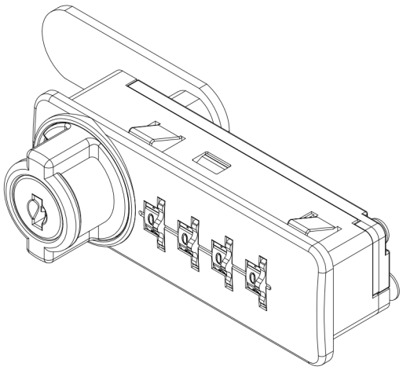

a) 叶片家具锁 b) 弹子家具锁 c)机械密码家具锁

图A.1 机械家具锁示意图
A.2 电子智能家具锁示意图见图A.2。
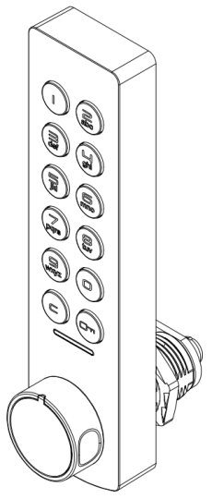

d) 电子智能家具锁-密码 e)电子智能家具锁-刷卡 f)电子智能家具锁-密码+刷卡

图A.2 电子智能家具锁示意图

附 录 B
（资料性）
不同等级产品的使用环境条件

B.1 保密度等级
——A级：较低保密度，适用于保密度要求较低的场所；
——B级：中等保密度，适用于保密度要求中等的场所；
——C级：较高保密度，适用于保密度要求较高的场所。

B.2 牢固度等级
——A级：较低牢固度，适用于牢固度要求较低的场所；
——B级：中等牢固度，适用于牢固度要求中等的场所；
——C级：较高牢固度，适用于牢固度要求较高的场所。

B.3 耐用度等级
——A级：较低耐用度，适用于使用频率较低的场所；
——B级：中等耐用度，适用于使用频率中等的场所；
——C级：较高耐用度，适用于使用频率较高的场所。

B.4 耐腐蚀等级
——A级：较低耐腐蚀，适用于气温温和、干燥的室内环境；
——B级：中等耐腐蚀，适用于产生轻微凝露、潮湿的环境；
——C级：较高耐腐蚀，适用于酷热、潮湿、轻微污染的环境。

附 录 C
(资料性)
安装边宽、安装中心距、锁头直径

C.1 安装边宽
常用家具锁产品的安装边宽推荐尺寸见表C.1。
C.2 安装中心距
常用家具锁产品的安装中心距推荐尺寸见表C.1。
C.3 锁头直径
常用家具锁产品的锁头直径推荐尺寸见表C.1。
表C.1 安装边宽、安装中心距、锁头直径
单位为毫米
项目 | 安装边宽 | 安装中心距 | 锁头直径（螺纹、非螺纹）
数值 | 10.6、13、16、18、26 | 20、22.5 | 12、16、18、19、20、22、28
注1：安装边宽、安装中心距、锁头直径（非螺纹）均按公差h12级生产制造；锁头直径（螺纹）按公差b12级公差制造。
注2：安装中心距的规格尺寸可根据客户需求选择。

